第三篇 特质-类型及生物学流派

**第一讲 特质-类型理论**

大五人格（OCEAN）：开放性/求新性（openness）、尽责性（conscientiousness）、外向性（extraversion）、随和性（agreeableness）、神经质（neuroticism）

Gordon. W. Allport

特质和人格词表

Raymond Cattell

16种根源特质和16PF

Hans. J. Eysenck

大三人格和EPQ

大五人格和NEO-PI

**第一节 奥尔波特的特质理论**

一、生平事略

1897年生于美国，从小成绩优异

受哥哥Floyd H. Allport（1890~1987）影响，1915年考入哈佛大学学习经济哲学，再次过程中对社会事务颇感兴趣，修习诸多心理学课程

1919年大学毕业后赴土耳其任教，期间拜会Freud

1920年返回哈佛攻读心理学，1921、1922年相继获硕、博士学位

1921年出版第一本著作*“Personality Traits : Their Classification and Measurement”*

1924年在哈佛大学开设美国最早关于人格理论的课程——《人格：心理和社会领域》

1939年当选APA主席，被称为美国人格心理学创始人

1967年因肺癌去世

二、特质的概念

* 特质（Trait）：一种神经心理结构，它能使许多刺激在引发某种行为上具有同等作用，并且能创造、指引那些功能相等而一致的适应性及表现性行为。（特质的存在使得刺激作用到个体身上时会产生反应类似，思想和行为常常朝某一方向作出反应的倾向，无论遇到什么样的事情或人都会作出类似的反应）
* 特质功能：人格组成元素，人格测定的基本单位，个体有别于他人的基本特性（环境刺激相同，但特质不同，使得人格存在差异）

三、特质的种类

* 共同特质（common traits）（大家都有的。文化：个人主义vs集体主义；代际差别：在成长关键期的文化背景）
* 个人特质（individual traits）（个人特有，能概括个人特征的特质）
  + 首要特质（cardinal traits）或枢纽特质（当具有首要特质时，很多思想行为是围绕首要特质的，一般来说一个人只有一个首要特质，但在普通人中不太明显；一说到一个人物可用一个词来描述）
  + 中心特质（central traits）（普通人较多拥有的，大概用7±2个词来描述自己。渗透性、概括性均弱于首要特质，通过组合能够表达，单一则无法传达完整的意思）
  + 次要特质（secondary traits）（特别的态度或偏好，不决定一个人的所有行为）

首要特质

多愁善感

中心特质

清高、率直、聪慧、孤僻、内向、抑郁、敏感

次要特质

冷酷



四、词汇学假设（Lexical Hypothesis）

* 所有的人格属性都会被编码到自然语言中。
* 某一属性在语言中的代表性与其重要性具有一致性。
* 在人格描述中，形容词占主导。
* 因此，语言（特别是形容词）是探究人格的可靠媒介。（研究语言为媒介来研究人格）
* Allport和Odbert 的开创性工作（1936）——建立词表
  + 1925 年版《韦氏新国际辞典》
  + 挑选出“能够将一个人的行为与他人行为区分开的所有词汇”
  + 共计 17953 个词，占词典总词汇量的 4.5%
  + 后经去除同义词等工作，缩减为4504个描述稳定人格特质的形容词，称作“Allport-Odbert list”

**第二节 卡特尔的特质理论**

一、生平事略

1905年出生于英国英格兰的得文郡

一战时，曾在一个临时战地医院中照料伤残士兵，这段经历为他植入了关注人类的种子。

16岁考入伦敦大学，主修物理化学，1924年获得理学学士学位。在研究生阶段转向心理学，受聘担任著名心理学家和数学家、因素分析之父斯皮尔曼（1863~1945）的研究助理，1929年获博士学位。

毕业后曾担任过中学心理学教室，临床医生。

1937年受桑代克之遥定居美国。

1938~1944年先后在克拉克大学和哈佛大学教授心理学。

1944~1973年任伊利诺伊大学心理学教授和人格测量实验室主任。

1997年获APA“终身成就金质奖章”。

1998年病逝于美国夏威夷。

二、特质概念

* 特质是人格的基本结构元素
* 特质是人在不同时间和情境中都保持的行为一致性（跨时间、跨情境的一致），它表现出特征化的相当持久的行为属性，代表广泛的行为倾向。

三、特质分类

1、共同特质与个别特质

2、表面特质与根源特质

* 表面特质（surface traits）：能直接观察到的行为或特征。看上去彼此相似或相互关联，但实质上可能并无联系。（只是一种观察的描述，不代表本质）
* 根源特质（source traits）：以相同原因为基础的具有关联性的特质。

3、体质特质与环境特质

体质：跟生理、遗传有关；环境：跟环境有关

4、能力特质、气质特质、动力特质

能力：如何有效完成任务的特质。晶体智力和流体智力

气质：决定速度反应等

动力：态度、动机，使行为有一定导向性的特质。

四、因素分析技术

* 因素分析（factor analysis）是用来发现特质的统计方法。
* 假设

两个测验所测的若为同质的东西，则会有类似的结果。

两个测验的一致（相关）程度，即表示两个测验所测内容的类似程度。

* 人格词汇学研究的一般流程

（1）系统收集词典中的人格特质形容词；

（2）对形容词进行分类、化简；

（3）通过被试对形容词描述人格特点程度的评定和因素分析技术，得到数目有限的人格维度。

五、16 种人格因素模型

卡特尔 16 种人格因素调查表（16PF）

**第三节 艾森克的特质理论**

一、生平

1916年生于德国，1934年前往英国，进入伦敦大学学习物理学，后转向心理学，24岁获博士学位。

二战期间在紧急救护医院工作。

后来伦敦大学建立心理学研究中心

从事临床人格研究，挑战精神分析

“知识界”的斗士，著作等身

全家斗士心理学家

二、人格层次模型（hierarchical model of personality）

* 根据人格构成元素对行为影响力的大小，把人格分作四个层次：

类型层次（type level）一般因子

特质层次（trait level） 群因子（只要有空就去社交活动等）

习惯反应层次（habitual response level）特殊因子（一周内多次去社交活动）

特定反应层次（special response level）误差因子：只跟某一情境下的特定反应有关（某一个晚上去社交活动）

越往上对人的行为影响越广，反之越小

三、三个超级特质

* 内外向（introversion-extraversion）
* 神经质（neuroticism）
* 精神质（psychoticism）
* 测量工具

艾森克人格量表（EPQ）

EPQ 简介：

* 1975 年编制，分成人问卷和青少年问卷。原版 90 题目。 1983 年北京大学陈仲庚教授对该量表进行修订。修订后的问卷共由 85 个项目组成，都是“是”与“否”的选择。
* 有 4 个分量表，E（内外向）、N（神经质）、P（精神质）、L（效度量表，测谎）
* 各维度说明

E 外向—内向：分数高表示人格外向，可能是好交际、爱热闹、易冲动、自信、活跃、喜欢追求变化；分数低表示人格内向，可能是固执、刻板、害羞、不易激动、富于内省、不喜欢刺激。

N 神经质：反映的是正常行为，并非病症；分数高代表情绪不稳定，可能是焦虑、担忧、常常郁郁不乐、忧心忡忡，有强烈的情绪反应，甚至出现身体方面的不适（如头痛、消化不良等）；分数低表示情绪稳定，往往平静、好脾气、耐心。

P 精神质：并非暗指精神病，它在所有人身上都存在，只是程度不同； 分数高可能表现出高攻击、冷漠、自私、冲动、反社会等特点，但同时也可表现出高创造性和坚强；分数低代表高的超我机能，表现出仁慈、好心肠。

L ：掩饰、假托或自身隐蔽： 分数越高掩饰性越强，但也可能代表社会性朴实幼稚的水平，它本身可能就是一种稳定的人格功能。

补充说明：

L 分量表的得分会随年龄增长而提高，其他三个分量表的得分则会随年龄增长而降低； 精神病人在 P、N 上得分非常高，且多是内向的；罪犯的 P、N 得分相当高，L 得分低，且倾向于外向；人格障碍、酗酒、吸毒者 P 得分较高，但不及精神病人和罪犯；神经症患者 N 得分显著高于正常人群。

* 人格特质知多少？

Fiske,1946：自我报告，同伴评价，教师评价，5因素

Tupes & Christal，1961：8类评价，自我/同伴/教师、临床、主管评价，5因素

Norman，1963,1967：重复Allport,Cattell，5因素

Goldberg，1981,1990：对1710及475个特质词因素分析，5因素

McCrae& Costa，1985,1992：理论取向，五因素模型（TheFive-Factor Moder,FFM）

**第四节 大五人格**

一、大五人格因素（McCrae & Costa，1985）

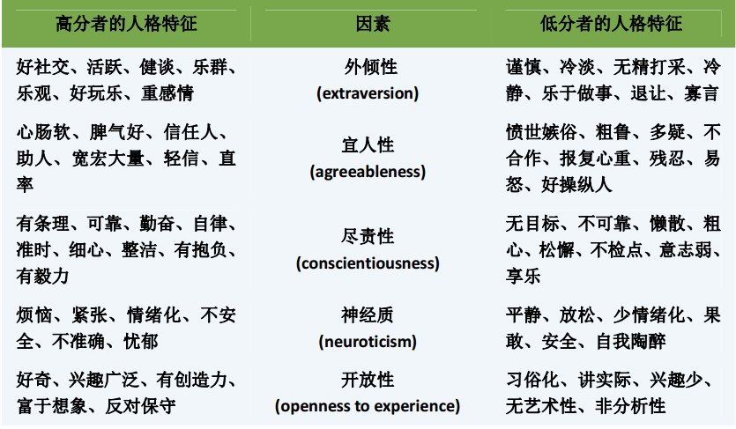

二、为什么是“大五”？

心理学中的“7±2”现象

个人特质中的中心特质数量

从科学发展规律看，寻求简洁化原则

涵盖了人类的主要心理方面

|  |  |  |
| --- | --- | --- |
| 因素 | 命名 | 涉及领域 |
| I | 外倾性（extraversion） | 生理 |
| II | 宜人性(agreeableness) | 人际 |
| III | 尽责性(conscientiousness) | 工作 |
| IV | 神经质（neuroticism） | 情绪 |
| V | 开放性（openness） | 智能 |

三、跨语言—跨文化研究

* 假设
  + 人类生存所面临的问题都是一样的，所有的个体差异及命名都应该是一样的
  + 词汇本身就是文化特异性的
* 研究取向
  + 共性研究（etic study）：寻找所有文化下的人们共有的人格成分，它是人类生存和发展过程中遗传的相似性以及适应共同的或相似的生存压力的结果。
  + 特性研究（emic study）：寻找某一文化下的人们所独有的人格成分，它是该文化下的人们独特的遗传因素和适应其独有的生存压力的结果。

四、中国的大五式研究

（一） 古代人格模式——大四（杨波，1998）

仁 (benevolence)

智 (wisdom)

勇 (bravery)

隐 (seclusion)

（二）大五（台湾:杨国枢和彭迈克，1984）

善良诚朴 — 阴险浮夸

精明干练 — 愚蠢懦弱

热情活泼 — 严肃呆板

镇静稳重 — 冲动任性

智慧文雅 — 浅薄粗俗

（三）大六（张建新、张妙清等，1993，1997，2003，2007）

外倾性

神经质或情绪稳定性

开放性

宜人性

尽责性

人际关系性

（四）大七（王登峰、崔红，1995，2003，2004，2005）

外向性

善良

行事风格

才干

情绪性

人际关系

处世态度

（五）动词大三（王萍萍、许燕，2011）

控制

施爱

追求成功

五、大五人格的应用

（一）临床应用

* 高神经质、低尽责性、低外向性、低随和性与病态人格有关，特别是高神经质，开放性则不突出。
* 尽责性与良好的健康习惯有正向的相关，而外向性则可以很好地预测主观幸福感，过度的神经质容易导致较强烈的负性情绪以及一些心理疾病的产生。

（二）工业与组织心理

* 对于绩效来说，尽责性是最为有效的预测因子，对于服务类工作宜人性也是重要的预测因子，对管理类工作则外向性是有效的预测因子
* 对于工作动机来说，尽责性是最大的正向预测因子，神经质则是最大的负向预测因子

（三）教育和发展

* 高尽责性和开放性的青少年更容易在学业上表现出色，而低尽责性和宜人性的青少年更容易误入歧途。
* 低宜人性和高神经质与男生破坏攻击相关，与女生人际暴力相关。
* 表现比较优秀的学生共有的人格特质包括低神经质、高开放性、宜人性和外向性。

（四）婚姻和生活

神经质是婚姻满意度和离婚的最大预测源

外向性和工作满意感、自尊和幸福感存在显著正相关，而神经质与它们都呈显著负相关。也就是说，神经质和外向性跟生活机能是息息相关的。

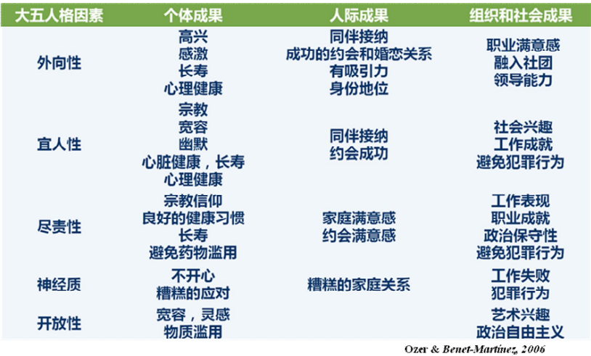

六、对大五人格模型的评价

* 特点：
  + 不是完整的人格理论
  + 描述而非解释：解释循环论证
  + 强调行为的规律而非动力和发展：在特质心理学家眼里是稳定的，不注重动力和发展
  + 注重变量而非个体：关注的是某一特质本身
* 假设：
  + 词汇假设——自下而上的取向（没有理论建构）
  + 因素分析法假设——数据驱动（数据导向），GIGO（garbage in, garbage out）
* 解释力：够宽而不够精
* “the psychology of the stranger”大五是对陌生人的心理学（McAdams，1995）关乎内心的大五种不大涉及

**第五节 人格类型**

一、类型（Type）的界定

* 某一群体的典型特征
* 简单的划分标准

二、人格类型举例

（一）A-B 型人格（Friedman & Rosenman，1959）

* Type A Behavior Pattern，TABP
  + 主要特征是抱负心强；富于挑战和竞争精神；雄心勃勃、争强好胜、醉心于工作但是缺乏耐心和容忍；容易产生敌意情绪，常有时间匆忙感和时间紧迫感等。
  + 进一步研究发现，A 型人格中的 AIAI 反应——恼火(Aggravation)、激动(Irritation)、发怒(Anger)和不耐烦(Impatience)是冠心病的重要预测因子。
* Type B behavior Pattern，TBBP
  + 主要特征是耐心的、放松的、自由闲散的、缺乏紧迫感的……

（二）C 型人格

* Type C (cancer-prone) personality （Bleiker，1995；Eysenck，1994；Temoshok，1990）
  + 过度合作、隐忍、自我牺牲、克制压抑、小心翼翼、无攻击性、常常过分要求自己并顺从他人，表面看起来冷静、理性、稳重。
  + 可能与癌症发病有关。

（三）D 型人格

* Type D(Distressed) personality（Denollet，2000）
  + 负性情感(experience negative emotions, NA)：紧张、不愉快、过分担忧、悲观和易恼怒，积极情绪缺失。
  + 社交抑制(inhibit self -expression, SI)：由于担心遭到拒绝和不赞同而不向他人倾诉负性情感，与陌生人在一起时感到不自在，与其他人很少联系，交往迟滞。（负面情绪多，且多不表达）
  + 与冠心病有关。

（四）T 型人格

* T型人格（Thrill seeking）/感觉寻求型人格（Sensation-seeking）（Farley， 1985； Zuckerman，1994）
  + 定义：个体对变化的、新异的、复杂感觉及体验的追求，以及为了获得这种体验而进行的生理的、社会的、法律的和经济的冒险行为来获得这些体验的愿望。
  + 分类：T+（建设性的冒险行为）智力T+型（爱因斯坦）和体格T+型（极限运动，刺激和新异性渴望）vs. T -（破坏性的冒险行为）
    - T型人格的心理特点：①感知缩小（不能容忍感觉剥夺，单调刺激）、对强刺激容忍性强，②行为不太容易受到约束、冲动冒险，MBTI为知觉性的人，③非遵从性，竞争性，甚至藐视权威。④外向，⑤创造想象力强
* 感觉寻求量表（Sensation-Seeking Scale，SSS，Zuckerman，1964）
  + 刺激和冒险寻求——反映这一特征的项目，一般会问到对于户外运动，或者含冒险因素的活动如飞行、学潜水、跳伞、赛摩托车以及登山等愿望——如“我有时候喜欢做一些觉得恐惧的事情”（高）与“我是一个尽量避免危险运动的人”（低）
    - 体验寻求——反应该特点的项目，一般会谈及通过非常规、非相容的生活风格来寻求新鲜的感觉或心智体验——如“我喜欢新鲜的、令人兴奋的体验和感觉，及时他们本身有些令人恐惧。不合常规，或是违法的”（高）与“我不会对这些体验本身感兴趣”（低）。
    - 去抑制——反应该特征的项目会问及对“脱离控制”或疯狂派对、赌博以及性活动等的偏好——如“我喜欢新鲜的、令人兴奋的体验和感觉，及时他们本身有些令人恐惧。不合常规，或是违法的或不道德的”（高）与“最喜欢的事情是绝对合法的、道德的”（低）。
    - 厌倦易感性——反应特征的项目会谈及对重复、例行公事、单调、简单愚钝的人的态度，以及对事情没有变化时的烦躁不安——如“看到不变的旧面孔我就会觉得厌倦”（高）与“我喜欢日常朋友的那种让人舒心的熟悉感”（低）。
* 感觉寻求从儿童期到青少年期随着年龄的增长而增长，到青少年末期（大约 18-20 岁时）达到高峰，之后持续下降（Zuckerman，1974）。
* 感觉寻求与年龄的平均相关为-.30，说明青春期之后其强度逐渐下降。

**第二讲 生物学理论**

**第一节 生理机制**

一、大脑与人格

（一）ENP 的生理基础

* 柠檬实验——在被试的舌尖滴几滴柠檬汁，测查其分泌唾液的量进行比较。外向的分泌量少于内向的人。
* 内外向与上行网状激活系统
  + 艾森克最初认为：内向者的大脑皮质唤醒水平比外向者高，因此对于相同强度的刺激，内向者比外向者体验的强度更高，因而更敏感。（内向的本身较亢进，不需要大量刺激，所以回避刺激；而外向的达不到需求水平，所以寻求刺激）
  + 修正：当环境较为平稳安静时，内外向者的唤醒程度一样，但当兴奋刺激出现时，内向者反应更为强烈（Zuckerman,1998）。（自闭症可能是由于外界信息过载，所以出现回避，出现社交回避）
  + 刺激强度水平与内外向者情绪体验之间的关系呈倒 U 形，且峰点不同（Eysenck, 1971）。
* 神经质与自主神经系统/边缘系统？（没有完全认可）
  + 高神经质的人在受到痛苦等情绪时杏仁核的激活水平较高。
* 精神质与雄性激素分泌？
  + 高精神质的人可能雄性激素分泌较多

（二）杏仁核与慢性焦虑、恐惧、社交性和性

* 杏仁核与负面情绪有关。
* 1966年Charles Joseph Whitman(1941-1966)校园枪击案，大脑内有一个压迫杏仁核的恶性肿瘤。

（三）额叶与社交理解、自我控制

* Phineas P. Gage(1823-1860)前额叶受损，人格突变

二、生物化学与人格

* 肾上腺素和去甲肾上腺素——或战或逃。去甲肾上腺素的系统过度激活，导致高焦虑、神经质
* 多巴胺——与社交性有关。“爱情灵药”之一，与上瘾有关。大脑奖赏中心，判断目标和奖赏是否有吸引力。
* 5-羟色胺——抑制行为的冲动。“百忧解”可增加5-羟色胺的水平，从而抑制自杀。
* 性激素——男性女性化、攻击性
* 皮质醇——高：胆怯、社交恐惧；低：冲动、不遵守社会规则。多用于压力研究，高压力环境下，皮质醇分泌增多（是压力的结果，而不是前因）。

**第二节 遗传基础**

* 行为遗传学（behavioral genetics）研究在心理学和精神病学范围内的行为特征的遗传基础。
* 遗传率（Heritability）：一个统计量，指在一组个体中，可观察的变异可以由遗传变异解释的比例（Plomin，DeFries，& McClearn，1990）。它描述了个体间遗传差异导致外显特性差异的程度。（有差异又可以被遗传来解释才有遗传率，比如身高）
* 研究方法
  + 家族研究（family study）：
  + 双生子研究（twins study）
  + 收养研究（adoption study）

一、家族研究

* 家族成员遗传的交迭程度（genetic overlap）与人格相似程度的相关研究
* 研究逻辑
  + 如果某个人格特征是高度可遗传的，那么，遗传关系大的家族成员应该比遗传关系小的家族成员更为相似。
  + 如果某个人格特征根本不可遗传，那么，即使是遗传上关系很近的家庭成员也应该不会比遗传关系小的家庭成员更相似。
* 潜在的混淆：共享相同基因的家族成员通常也共享相同的环境。

二、双生子研究

* 通过测量同卵双生子（共享100%的基因）是否比异卵双生子（共享50%的基因）更为相似来估计遗传可能性。（与遗传相关的值均较高，与社会相关则相较低一些）
* 潜在问题
  + - 环境等同假设（Equal Environments Assumption）：假设同卵双生子和异卵双生子的环境一样，实际上却不一定。
    - 有可能双胞胎并不是普通人群的典型代表

三、收养研究

* 考察收养的孩子和他们的养父母/亲父母之间的相关：孩子跟亲生父母和养父母的相关均不是很高，但相比来说跟亲生父母高一点，说明相对来说遗传的作用更大。
* 潜在问题：
  + 代表性：送养和收养孩子的父母本身就有一定的偏差
  + 选择性安置：福利机构可能在选择抚养家庭时有一定偏差

**第三节 进化渊源**

人类的心理机制是经过自然选择进化而来的，是人类特有的功能，可以帮助人类有效地应付日常问题和满足生活需要，使人类更有可能成功地生存和繁衍（Burger, 2004）。

一、进化与情绪

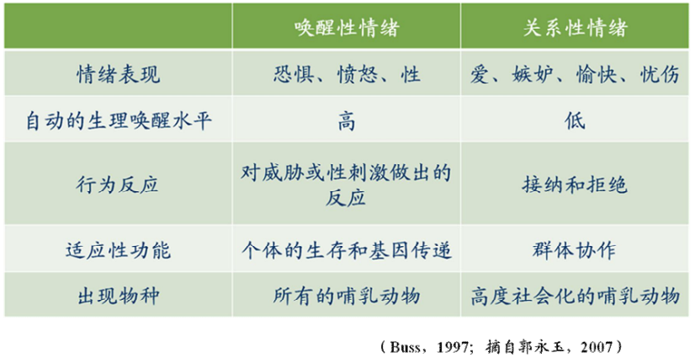

关系性情绪：间接促进人类的生存和繁衍，有助于增进彼此的接纳和群体的凝聚力。

二、进化与择偶行为

* 求偶是与基因复制联系最直接的人类行为。
* 男性喜欢追求什么样的女性？
  + 从进化论的观点来看，男性应该选择可能为他生更多孩子的女性，即生殖潜能较高的女性：年轻漂亮有吸引力（繁殖潜能+优质基因）。
  + 谁具有吸引力（吸引力——面孔和身体）
    - 体质指数（body mass index，BMI）
      * 体重（千克）/身高²（米）

体重不足：低于18.5

正常BMI

+

WHR 0.7

体重正常：18.5~24.9

体重过重：25~29.9

十分肥胖：30及以上

* 腰臀比（waist-to-hip，WHR）

女性：0.67-0.80

男性：0.85-0.95

* 工业化程度、经济程度等对其吸引程度（BMI和WHR）的评判产生影响
* 真正的面部吸引力是完美的平均和对称（跟健康状况有关）
* 女性喜欢追求什么样的男性？
  + 从进化论的观点来看，女性喜欢能为其后代提供保障的男性
    - 有能力为自己投资
      * 好的经济前景
      * 高社会地位
      * 较年长
      * 勤奋、有抱负
    - 愿意为自己投资
      * 可靠、稳定
      * 爱与承诺的线索
    - 有能力保护自己和子女
      * 体格（身高）、力量、勇气、运动技能
    - 更适合为人父母
      * 亲和力、同情心
* Buss等，1992

请思考一段过去曾有过的、当前拥有的、或将来会发生的你很看重的婚恋关系。试想你很在乎的对方对他人产生了兴趣，此时，哪一点会使你更加沮丧（单选）

（a）想象你的伴侣与别人建立深厚的情感依恋

（b）想象你的伴侣与别人享受激情的性行为

* 两性关系中的嫉妒
  + 亲密关系受到威胁时，男女都会嫉妒，且出现频率和强度无差异，此情绪是适应性的
  + 引发男女嫉妒的起因不同，男方更在意女方肉体上出轨，女方则更在乎男方感情上出轨
* 总结：生物学可以取代心理学吗？
* 依据生物学还原主义（biological reductionism）的观点，由于人格是心理物理系统，一旦完全搞清楚大脑结构和生理机制，心理学就再没有什么好做的了！
* 生物学取向和其他理论取向一样，对心理和行为提供了某一角度的解释。
* 整合生理、遗传、进化和社会因素综合解释决定性取向的心理过程（Bem, 1996）。

